# CONTROL DE CAMBIOS

|  |  |  |
| --- | --- | --- |
| **VERSIÓN** | **FECHA** | **DESCRIPCIÓN DEL CAMBIO** |
| 2 |  | Se actualiza documento a nuevo formato de Guía Rápida |

Tabla 1 Control de cambios

# INSTRUCCIONES DE USO

Para encender la cabina conecte el cable de poder a un tomacorriente y encienda oprimiendo el switch ON/OFF. Una vez encendido el equipo el Display deberá mostrar el mensaje que se muestra en la Figura 1. Esto indicara que se conectó correctamente, de lo contrario verifique nuevamente las conexiones.

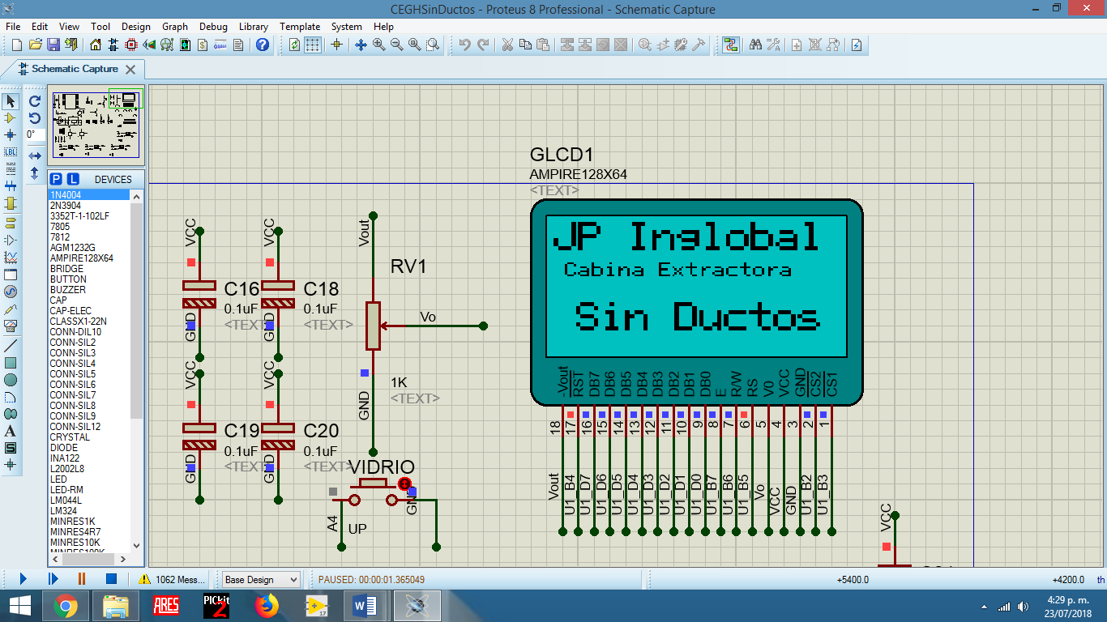

Figura 1. Mensaje inicial. *

*El mensaje de bienvenida puede variar dependiendo del modelo adquirido

A continuación, ingrese la contraseña de acceso, por defecto la contraseña es 0000.

Para mover el cursor de unidad utilice la tecla →.

Para modificar el valor de la unidad donde se encuentra el cursor utilice las teclas ↑ ó ↓ como se muestra en la Figura 2.

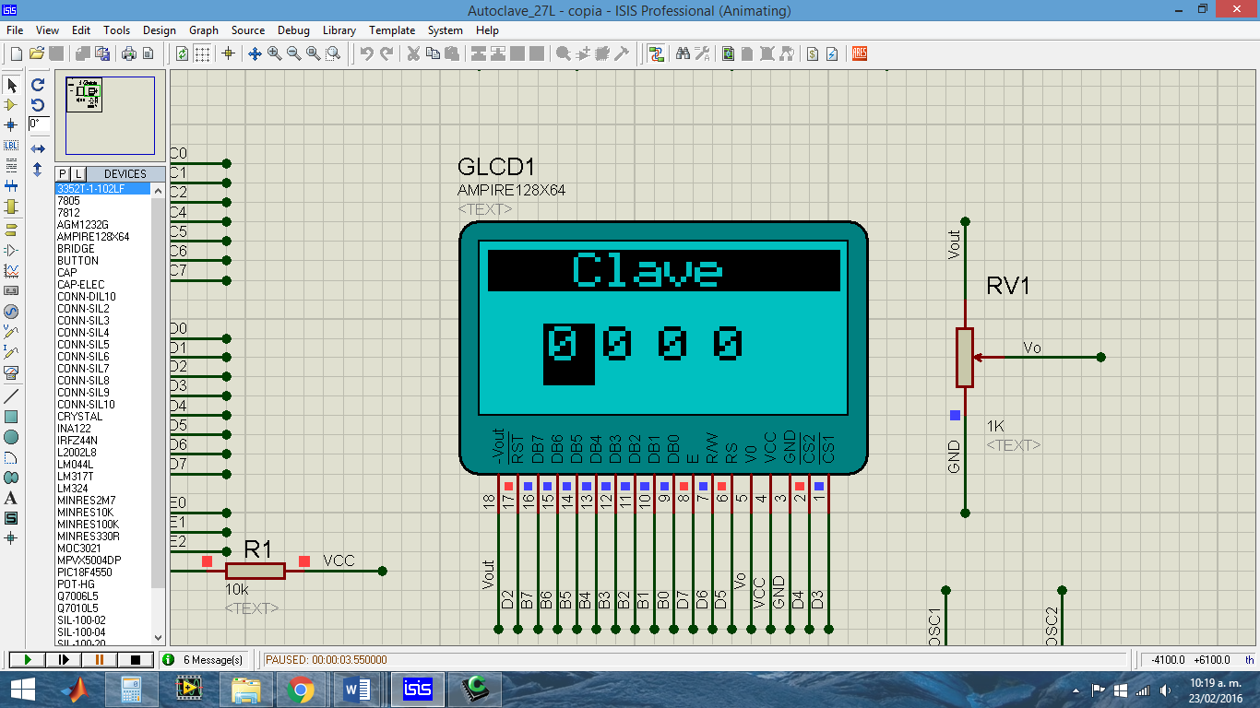

Figura 2. Contraseña de acceso.

Una vez ubicado el cursor en la última unidad de Izquierda a Derecha, oprima la tecla → para continuar. Si la contraseña ingresada es incorrecta se mostrará el mensaje de la Figura 3. De lo contrario se mostrará el mensaje de la Figura 4.

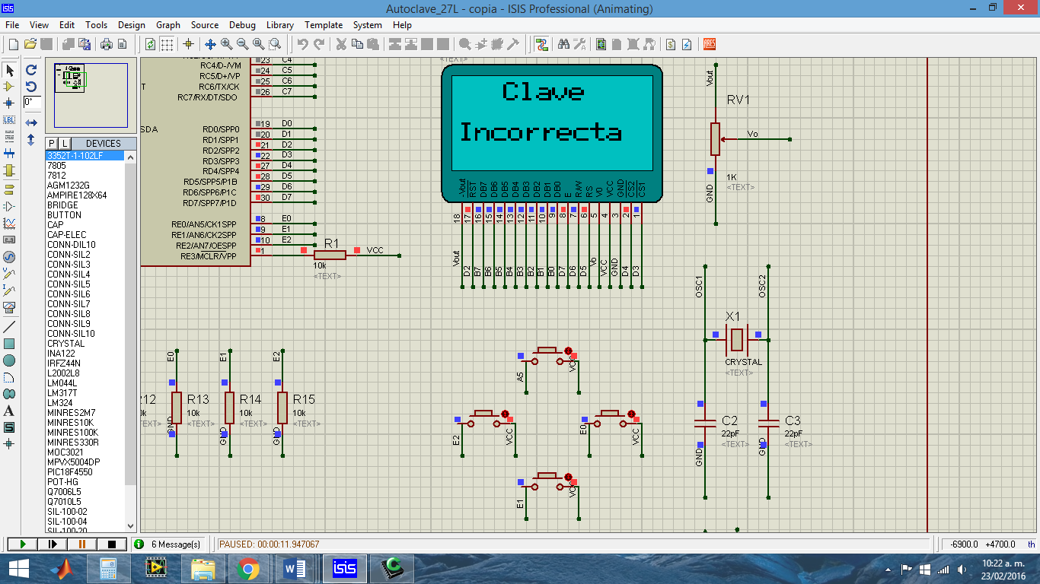

Figura 3. Contraseña incorrecta.

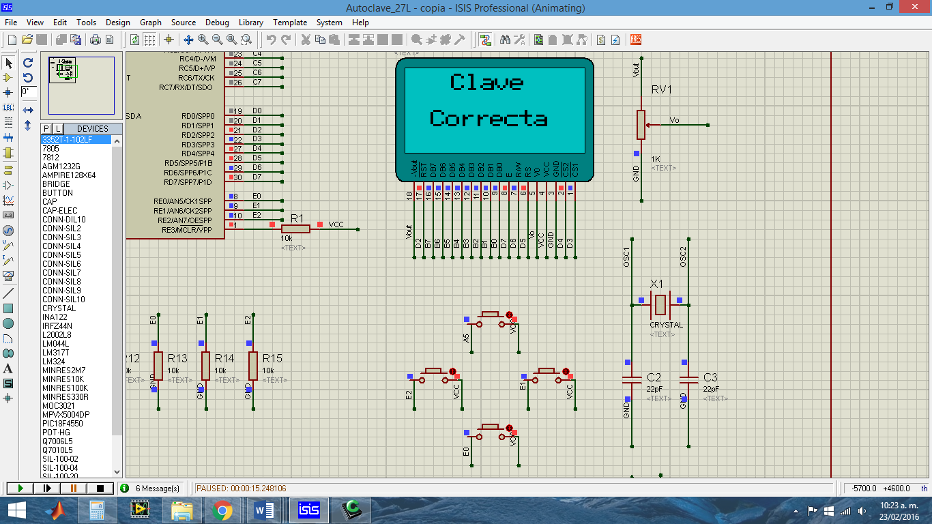

Figura 4. Contraseña correcta.

Una vez ingresada correctamente la contraseña de acceso, se ejecutará el tiempo de purga programada, el cual como su nombre lo indica, realiza una purga en el aire que exista en el área de trabajo, con el fin de garantizar una zona segura y sin ningún tipo de gas dentro de la cabina.

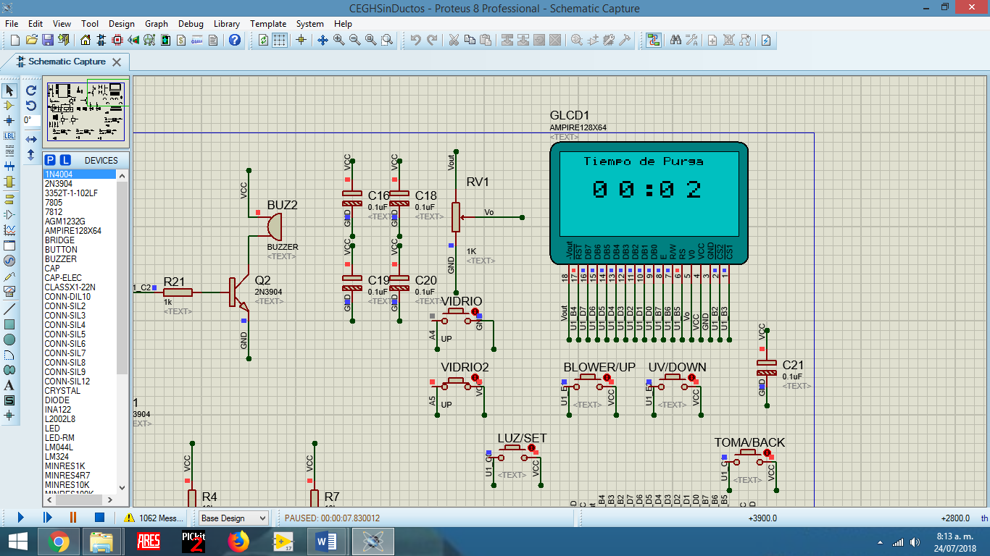

Figura 5. Tiempo de purga.

Una vez haya finalizado el tiempo de purga, se mostrara la pantalla de la Figura 6. Automáticamente se encenderá la Luz Blanca indicando que la cabina esta lista para ser utilizada.

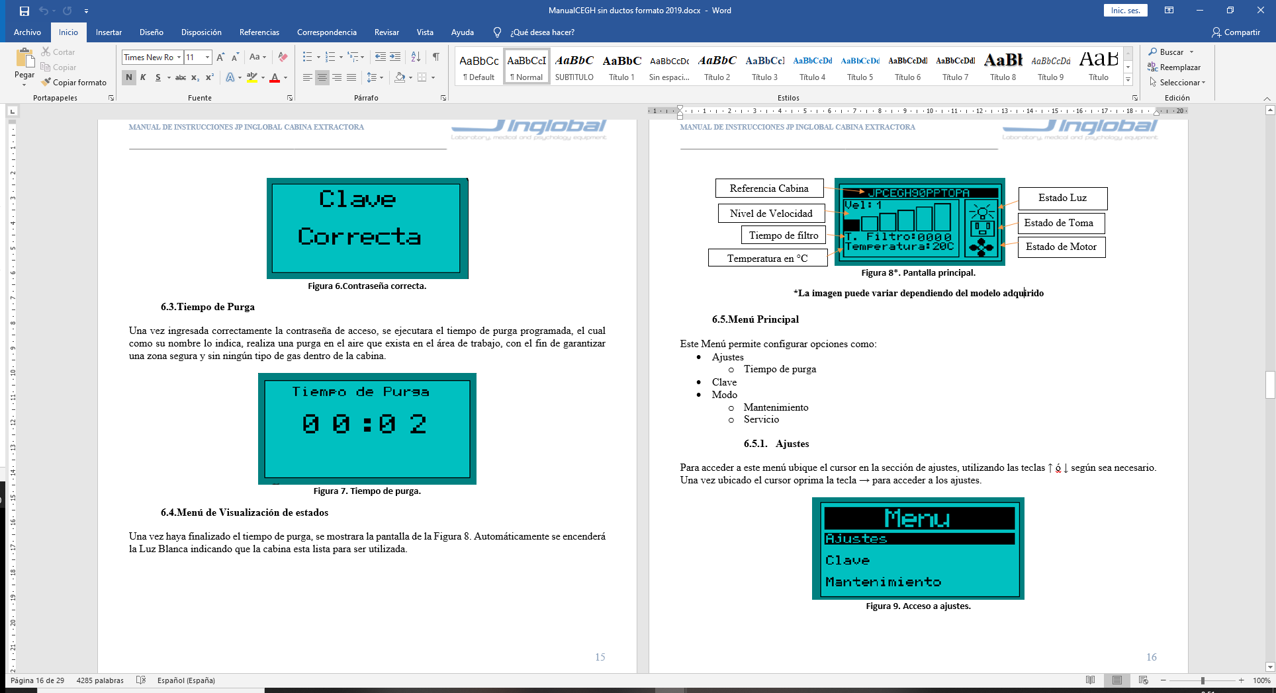

Figura 6*. Pantalla principal.

*La imagen puede variar dependiendo del modelo adquirido

Cuando el Display se encuentra en la pantalla principal el teclado tiene las siguientes características:

• Menú\↑: Sirve para acceder al Menú de configuraciones de la cabina extractora de Gases y de Humos. Si se mantiene oprimida, mueve el vidrio frontal del equipo hacia arriba.

• Luz\↓: Modifica el estado de la Luz Blanca interna del equipo (ON/OFF). Si se mantiene oprimida, mueve el vidrio frontal del equipo hacia abajo.

• Motor\←: Modifica el estado del motor extractor (ON/OFF).

• ON/OFF \→: Apaga el equipo, si se acepta la opción de apagar el equipo se ejecuta el tiempo de post-purga.

Durante los tiempos de purga y post-purga, se puede mover el vidrio utilizando las teclas ↓ o ↑ según sea necesario.

# RECOMENDACIONES

**Limpieza de Zona de Trabajo**

Si aplica, asegúrese de seguir las regulaciones de bioseguridad, respecto a la liberación de microorganismos al medio ambiente.

1. Humedezca un paño con una solución de detergente leve y agua destilada.

2. Limpie con el paño todas las áreas en las que se observe suciedad. Úselo en todas las superficies internas.

3. Con un paño seco, realice el secado de la cabina.

**Limpieza de componentes externos de la Cabina Extractora**

Al menos una vez al mes, limpie todas las partes plásticas y metálicas de la unidad. Use un paño suave humedecido con agua o detergente leve. Si se usa detergente, remueva todo el residuo enjuagándolo con agua limpia. Asegúrese que elementos húmedos no entren en contacto con los componentes electrónicos del equipo (Display, Pulsadores) ya que puede afectar su funcionamiento e invalidar la garantía de los mismos.

# APROBACIÓN DEL DOCUMENTO:

|  |  |  |  |
| --- | --- | --- | --- |
| **ELABORÓ** | | **REVISÓ** | **APROBÓ** |
| **FIRMA:** |  |  |  |
| **NOMBRE:** | Oscar Benavides | Juan Carlos Vásquez | Freddy Sanjuanelo |
| **CARGO:** | Ingeniero Biomédico | Responsable de Informática | Subdirector Administrativo y Financiero |